Anruf manuell umleiten
Mit dem UCC-Client können Sie eingehende (Warteschlangen-)Anrufe bei Bedarf manuell zu einem anderen Kontakt umleiten. Anders als bei einer Weiterleitung müssen Sie den Anruf dazu nicht annehmen.
Die Funktion eignet sich zur gezielten Umleitung einzelner Anrufe. Um Anrufe automatisch und abhängig von Ihrer telefonischen Erreichbarkeit umzuleiten, verwenden Sie ein Rufumleitungsprofil.
Hinweis:
Für diese Funktion muss das Telefonbuch eingeblendet sein.
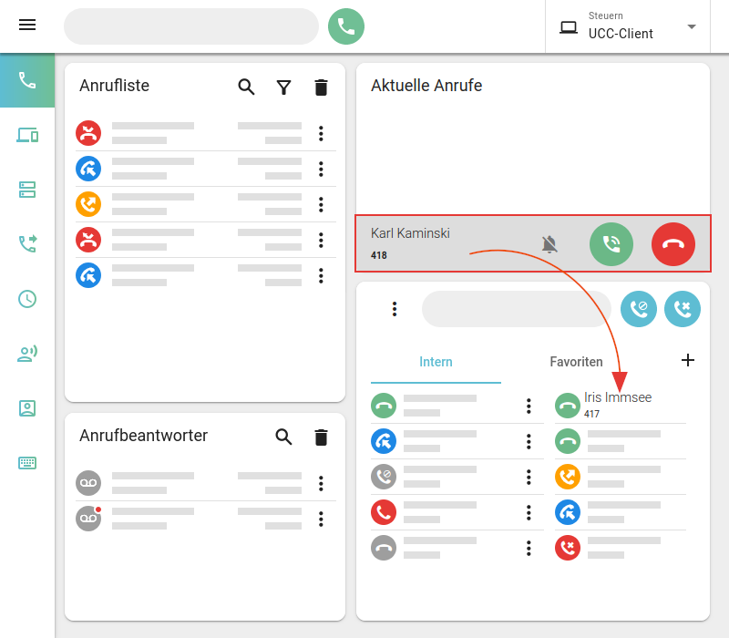 | Der UCC-Client zeigt eingehende Anrufe wie folgt an:  - im Widget Aktuelle Anrufe  - alternativ in einem Pop-up, wenn das Widget ausgeblendet ist  Um einen eingehenden Anruf manuell umzuleiten, klicken Sie darauf und ziehen Sie ihn bei gedrückter Maustaste auf den Zielkontakt im Telefonbuch.  Dadurch wird der Anruf umgeleitet und ist für Sie beendet. Dies gilt auch, wenn das Anrufziel nicht erreichbar ist.

Alternativ haben Sie die folgenden Möglichkeiten:
 Anruf annehmen
 Anruf abweisen
 Anruf nur stummschalten Dazu muss der UCC-Client unter Steuern ausgewählt sein.
Eine vollständige Übersicht zu den Anruffunktionen des UCC-Clients finden Sie hier.

